M I N D M A P

Eine Mindmap ist eine hierarchische „Gedankenkarte“, eine Visualisierung von
Gedanken. Sie zeigt sachlogisch und einprägsam Zusammenhänge auf. Diese
Technik eignet sich zur Darstellung von Sachthemen und für
Zusammenfassungen.

Alle Mindmaps werden nach den gleichen Gestaltungstechniken aufgebaut, um gehirngerechtes Lernen zu unterstützen. Beachten Sie folgende Vorgaben:
H A U P T G E D A N K E N
Zu den jeweiligen Hauptgedanken werden fortführende Gedanken als Unterzweige angeordnet – in der gleichen Farbe wie die Hauptäste. Hier werden Klein- und Großbuchstaben verwendet.
H A U P T T H E M A
in der Mitte in Großbuchstaben geschrieben/ eingekreist durch einen Kreis/Wolke/Symbol

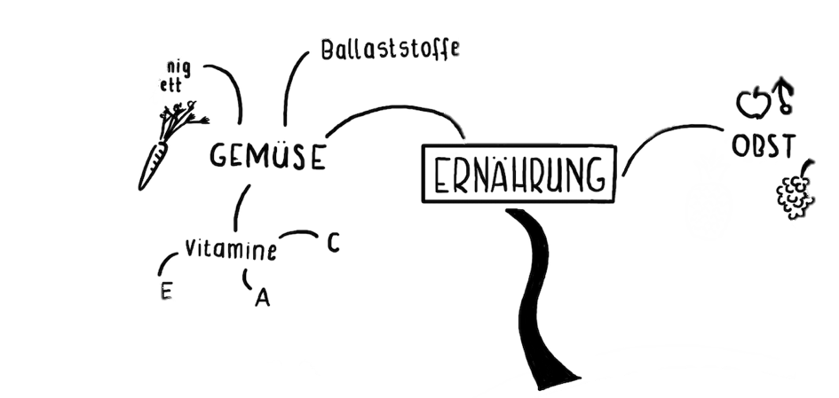

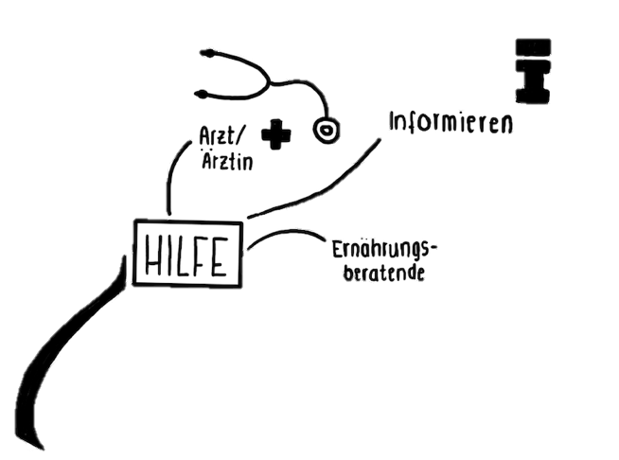

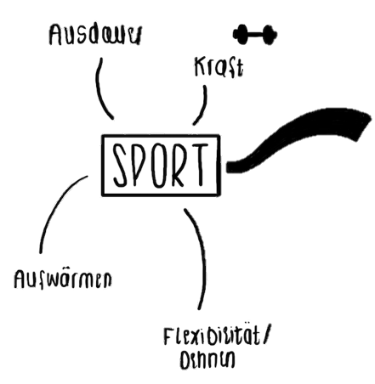
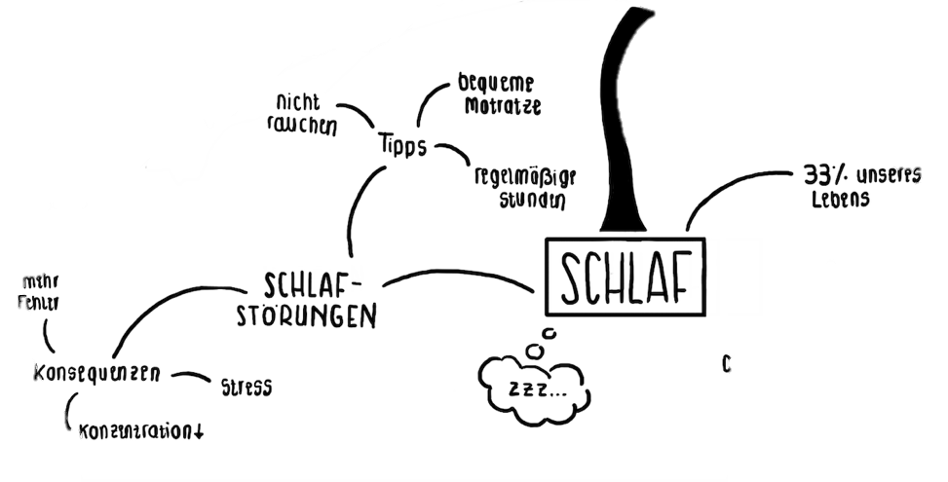
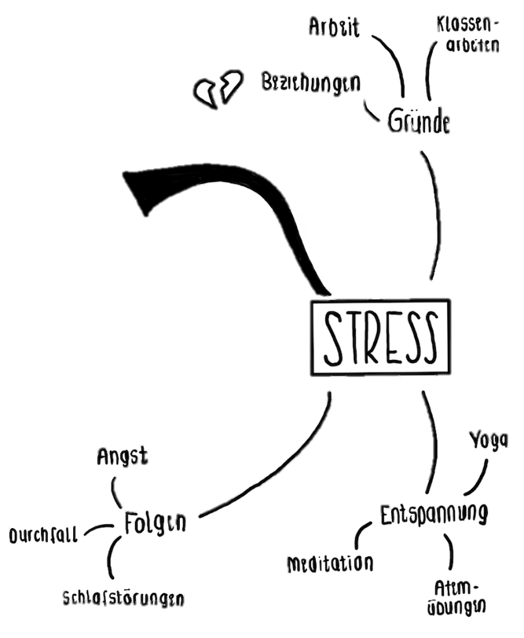

H A U P T G E D A N K E N
5-7 als Äste vom Thema abzweigend. Jeder Ast wird in einer anderen Farbe geschrieben. Das Unterthema schreibt man ebenfalls mit Großbuchstaben auf den Ast.

Die Mindmap wird im Uhrzeigersinn gelesen.

I L L U S T R A T I O N E N
Bilder, Ziffern, Zahlen, Symbole verbessern die Lesbarkeit und die Einprägsamkeit

